**TCVN T I Ê U C H U Ẩ N Q U Ố C G I A**

DỰ THẢO

**TCVN**

**GIỐNG CÂY TRỒNG NÔNG NGHIỆP -**

**KHẢO NGHIỆM TÍNH KHÁC BIỆT, TÍNH ĐỒNG NHẤT**

**VÀ TÍNH ỔN ĐỊNH**

**PHẦN 22: GIỐNG NHÃN**

***Agricultural varieties - Testing for distinctness, uniformity and stability***

***Part 22: Longan varieties***

**HÀ NỘI** – **2024**

**Lời nói đầu**

TCVN do Cục Trồng trọt và Bảo vệ thực vật biên soạn, Bộ Nông nghiệp và Môi trường đề nghị, Tổng cục Tiêu chuẩn Đo lường Chất lượng thẩm định, Bộ Khoa học và Công nghệ công bố.

**T I Ê U C H U Ẩ N Q U Ố C G I A TCVN**

**Giống cây trồng nông nghiệp - Khảo nghiệm tính khác biệt, tính đồng nhất và tính ổn định -**

**Phần 22: Giống nhãn**

*Agricultural varieties - Testing for distinctness, uniformity and stablity -*

*Part 22: Longan varieties*

**1 Phạm vi áp dụng**

Tiêu chuẩn này quy định phương pháp khảo nghiệm tính khác biệt, tính đồng nhất, tính ổn định (khảo nghiệm DUS) của các giống nhãn mới thuộc loài *Dimocarpus longan* Lour.

**2. Tài liệu viện dẫn**

Các tài liệu viện dẫn sau rất cần thiết cho việc áp dụng tiêu chuẩn này. Đối với các tài liệu viện dẫn ghi năm công bố thì áp dụng phiên bản được nêu. Đối với các tài liệu viện dẫn không ghi năm công bố thì áp dụng phiên bản mới nhất, bao gồm cả các sửa đổi, bổ sung (nếu có):

*Tiêu chuẩn ngành: 10 TCN 464:2001 Cây giống nhãn*

**3 Thuật ngữ, định nghĩa và chữ viết tắt**

**3.1**

**Giống khảo nghiệm** (Candidate varieties)

Giống mới được đăng ký khảo nghiệm.

**3.2**

**Giống điển hình** (Example varieties)

Giống được sử dụng làm chuẩn đối với một trạng thái biểu hiện cụ thể của một hoặc nhiều tính trạng.

**3.3**

**Giống tương tự** (Similar varieties)

Giống được biết đến rộng rãi và có nhiều tính trạng tương tự nhất với.

**3.4**

**Tính trạng đặc trưng (Characteristics)**

Tính trạng được di truyền ổn định, ít bị biến đổi bởi tác động của ngoại cảnh, có thể nhận biết và mô tả được một cách chính xác.

**3.5**

**Cây khác dạng** (Off - type)

Cây khác biệt rõ ràng với giống khảo nghiệm ở một hoặc nhiều tính trạng đặc trưng được sử dụng trong khảo nghiệm DUS.

# 4 Chữ viết tắt

Tiêu chuẩn này sử dụng các chữ viết tắt sau:

**DUS**

Tính khác biệt, tính đồng nhất, tính ổn định.

**QL**

Tính trạng chất lượng.

**QN**

**T**ính trạng số lượng.

**PQ**

Tính trạng giả chất lượng.

**MG**

Đo đếm một nhóm cây hoặc một số bộ phận của một nhóm cây.

**MS**

Đo đếm từng cây hoặc từng bộ phận của các cây mẫu.

**VG**

Quan sát một nhóm cây hoặc một số bộ phận của một nhóm cây.

**VS**

Quan sát từng cây hoặc từng bộ phận của các cây mẫu.

**LSD**

Sự sai khác nhỏ nhất có ý nghĩa.

# 5 Yêu cầu kỹ thuật

# 5.1 Yêu cầu về các tính trạng đặc trưng của giống

- Các tính trạng đặc trưng để đánh giá tính khác biệt, tính đồng nhất và tính ổn định của giống nhãn theo quy định tại Bảng các tính trạng đặc trưng của giống nhãn.

- Tính trạng chính được đánh giá đầy đủ trong quá trình khảo nghiệm DUS giống nhãn, tính trạng bổ sung được sử dụng khi giống khảo nghiệm không khác biệt với giống tương tự về các tính trạng chính.

- Mỗi trạng thái biểu hiện được xác định bằng một mã số tương ứng.

- Đối với tính trạng chất lượng và giả chất lượng: tất cả các trạng thái biểu hiện của tính trạng đều được thể hiện trong bảng tính trạng đặc trưng của giống.

- Đối với tính trạng số lượng có nhiều trạng thái biểu hiện: để giảm thiểu kích thước của bảng tính trạng, các trạng thái biểu hiện của tính trạng thường được viết rút gọn.

Ví dụ: Một số tính trạng số lượng với 9 trạng thái biểu hiện thì có thể được viết rút gọn như sau:

|  |  |
| --- | --- |
| Trạng thái biểu hiện | Mã số |
| Nhỏ | 3 |
| Trung bình | 5 |
| Lớn | 7 |

Tuy nhiên, khi đánh giá phải hiểu tính trạng này được tồn tại ở cả 9 trạng thái biểu hiện:

|  |  |
| --- | --- |
| Trạng thái biểu hiện | Mã số |
| Rất nhỏ | 1 |
| Rất nhỏ đến nhỏ | 2 |
| Nhỏ | 3 |
| Nhỏ đến trung bình | 4 |
| Trung bình | 5 |
| Trung bình đến lớn | 6 |
| Lớn | 7 |
| Lớn đến rất lớn | 8 |
| Rất lớn | 9 |

**5.2 Yêu cầu về phương pháp khảo nghiệm**

**5.2.1 Vật liệu khảo nghiệm**

**5.2.1.1 Giống khảo nghiệm**

Số lượng cây giống gửi khảo nghiệm tối thiểu: 15.

Chất lượng: Cây giống được sản xuất bằng phương pháp chiết cành hoặc cây ghép với các gốc ghép theo Tiêu chuẩn ngành: 10 TCN 464:2001 Cây giống nhãn.

Không xử lý cây giống khảo nghiệm dưới bất kỳ hình thức nào làm ảnh hưởng đến sự biểu hiện các tính trạng của giống, trừ khi được cơ quan có thẩm quyền cho phép hoặc yêu cầu. Trong trường hợp có xử lý, người đăng ký khảo nghiệm phải cung cấp thông tin chi tiết về biện pháp, hóa chất xử lý.

Cơ quan có thẩm quyền quyết định số lượng và chất lượng vật liệu giống cũng như thời gian và địa điểm gửi vật liệu khảo nghiệm. Người đăng ký khảo nghiệm nộp vật liệu từ nước ngoài phải đảm bảo các thủ tục hải quan và các yêu cầu kiểm dịch phù hợp với quy định của quốc gia.

Thời hạn gửi giống: Theo quy định của cơ quan khảo nghiệm.

**5.2.1.2 Giống tương tự**

Trong tờ khai kỹ thuật, tổ chức, cá nhân đăng ký khảo nghiệm đề xuất các giống tương tự và nêu rõ những tính trạng khác biệt giữa giống đăng ký khảo nghiệm và giống tương tự. Tổ chức khảo nghiệm được công nhận xem xét quyết định các giống được chọn làm giống tương tự.

Giống tương tự được lấy từ bộ mẫu giống của các cơ quan khảo nghiệm. Trường hợp cần thiết cơ sở khảo nghiệm có thể yêu cầu người đăng ký hoặc đại diện cung cấp giống tương tự và phải chịu trách nhiệm về mẫu giống cung cấp. Số lượng và chất lượng tương tự quy định tại mục 5.2.1.1.

# 5.2.2 Phân nhóm giống khảo nghiệm

Các giống khảo nghiệm được phân nhóm dựa theo các tính trạng đặc trưng sau:

(1) Lá chét: hình dạng (tính trạng thứ 14)

(2) Lá chét: số lượng (tính trạng 16)

(3) Qủa: thời gian chín (tính trạng 25)

(4) Quả: hình dạng (tính trạng 26)

(5) Quả: khối lượng (tính trạng 29)

(6) Quả: độ dày cùi (tính trạng 35)

(7) Hạt: kích cỡ (tính trạng 38)

# 

# 5.2.3 Yêu cầu khảo nghiệm

**5.2.3.1 Thời gian khảo nghiệm**

Tối thiểu trong hai vụ mang quả có điều kiện tương tự.

**5.2.3.1 Điểm khảo nghiệm**

Bố trí 1 điểm khảo nghiệm, nếu có tính trạng không thể đánh giá được ở điểm đó thì có thể bố trí thêm một điểm bổ sung. Có thể thêm thí nghiệm phụ cho những mục đích đặc biệt.

**5.2.3.3 Bố trí thí nghiệm**

Thí nghiệm được bố trí 10 cây được chia thành 2 lần nhắc lại, mỗi lần nhắc lại 5 cây và được thiết kế sao cho nếu tách cây hoặc bộ phận của cây để thực hiện đánh giá, đo đếm mà không ảnh hưởng tới quan sát của những tính trạng được thực hiện ở cuối vụ khảo nghiệm.

# 5.2.4 Phương pháp đánh giá

Trừ trường hợp được yêu cầu cụ thể, tất cả các quan sát phải được thực hiện trên 10 cây ngẫu nhiên hoặc các bộ phận của 10 cây mẫu đó.

**5.2.4.1 Đánh giá tính khác biệt**

Phương pháp quan sát tính trạng nhằm mục đích xác định tính khác biệt được chỉ dẫn bằng các từ khóa tại cột thứ hai trong Bảng các tính trạng (xem tài liệu TGP/9 “Đánh giá tính khác biệt”, Phần 4 “Quan sát các tính trạng”):

MG: Đo đếm một nhóm cây hoặc một bộ phận của một nhóm cây

MS: Đo đếm từng cây hoặc từng bộ phận của các cây mẫu

VG: Quan sát một nhóm cây hoặc một bộ phận của một nhóm cây

VS: Quan sát từng cây hoặc từng bộ phận của các cây mẫu

Các hình thức quan sát:  quan sát bằng mắt (V) hoặc đo đếm (M)

Quan sát “trực quan” (V) là quan sát được thực hiện trên cơ sở đánh giá của chuyên gia bằng cách sử dụng các giác quan thị giác, vị giác, khứu giác, xúc giác. Quan sát trực quan bao gồm các quan sát trong đó chuyên gia sử dụng các điểm tham chiếu (ví dụ: sơ đồ, các mẫu ví dụ, so sánh song song) hoặc biểu đồ phi tuyến tính (ví dụ: biểu đồ màu). Đo lường (M) là một quan sát khách quan dựa trên thang đo tuyến tính đã được hiệu chỉnh, ví dụ: sử dụng thước kẻ, cân, máy đo màu, ngày tháng, số đếm, v.v.

Các hình thức ghi lại số liệu: một số liệu cho một nhóm (G) hoặc nhiều số liệu cho từng cây (S). Nhằm mục đích đánh giá tính khác biệt, các quan sát có thể được ghi lại dưới một số liệu duy nhất cho một nhóm cây hoặc các bộ phận của nhóm cây (G), hoặc có thể được ghi lại dưới dạng nhiều số liệu cho từng cây mẫu hoặc các bộ phận của từng cây mẫu (S). Trong hầu hết các trường hợp, “G” cung cấp một số liệu duy nhất cho mỗi giống và không thể hoặc không cần thiết phải áp dụng các phương pháp thống kê trong phân tích từng cây để đánh giá tính khác biệt.

Trong trường hợp có nhiều hơn một hệ thống quan sát tính trạng được hướng dẫn trong bảng tính trạng (ví dụ: VG/MG), hướng dẫn chọn phương pháp quan sát phù hợp được cung cấp tại TGP/9, mục 4.2.

Tính khác biệt được xác định bởi sự khác nhau của từng tính trạng đặc trưng giữa giống khảo nghiệm và giống tương tự. Giống khảo nghiệm được coi là khác biệt với giống tương tự khi có ít nhất một tính trạng chính khác biệt rõ ràng với giống tương tự.

Đối với tính trạng QL và PQ giống khảo nghiệm và giống tương tự biểu hiện ở hai trạng thái khác nhau thì được coi là khác biệt.

Đối với tính trạng QN đánh giá theo phương pháp quan sát (VS, VG): giống khảo nghiệm và giống tương tự biểu hiện ở hai trạng thái khác nhau với khoảng cách tối thiểu là 2 mã số thì được coi là khác biệt.

Đối với tính trạng QN đánh giá theo phương pháp đo đếm (MS, MG): giống khảo nghiệm và giống tương tự biểu hiện ở hai trạng thái khác nhau với khoảng cách tối thiểu là 1 mã số và bằng một khoảng cách trong thang điểm của giống điển hình hoặc dựa vào giá trị LSD ở độ tin cậy tối thiểu 95 % thì được coi là khác biệt.

**5.2.4.2 Đánh giá tính đồng nhất**

Phương pháp chủ yếu đánh giá tính đồng nhất của giống khảo nghiệm là căn cứ vào tỷ lệ cây khác dạng trên tổng số cây trên ô thí nghiệm.

Áp dụng quần thể chuẩn với tỷ lệ cây khác dạng tối đa là 1% ở mức xác suất tin cậy tối thiểu 95%. Trong trường hợp số cây quan sát là 10 cây, thì số cây khác dạng được phép là 1.

**5.2.4.3 Đánh giá tính ổn định**

Tính ổn định của giống được đánh giá thông qua tính đồng nhất, một giống được coi là ổn định khi chúng đồng nhất qua các vụ khảo nghiệm.

# Trường hợp cần thiết hoặc có nghi ngờ, có thể kiểm tra lại tính ổn định bằng cách trồng thế hệ tiếp theo hoặc trồng từ nguồn vật liệu mới để đảm bảo các tính trạng đó thể hiện như chúng đã thể hiện đúng như giống ban đầu

# 6. Cơ sở vật chất, trang thiết bị để khảo nghiệm:

- Đối với giống lưu là hạt cơ sở khảo nghiệm phải có trang thiết bị tủ lạnh để phục vụ cho việc lưu mẫu.

- Trang thiết bị phục vụ cho quá trình khảo nghiệm như: kính lúp, bảng so màu, máy tính, máy in, thiết bị ghi hình, phần mềm xử lý số liệu;

- Thiết bị, dụng cụ đo lường đã được kiểm định hoặc hiệu chuẩn định kỳ theo quy định, bao gồm: cân điện tử độ chính xác 0,1 g hoặc 0,01 g; cân có thể cân ít nhất 10 kg; máy đo độ ẩm hạt; dụng cụ đo nhiệt độ và độ ẩm, dụng cụ đo pH, kính hiển vi có độ phóng đại đến 400 lần;

- Vật dụng để thiết kế, triển khai thí nghiệm trên đồng ruộng như: thước, bình phun hoặc máy phun thuốc bảo vệ thực vật, bảng, biển hiệu phục vụ khảo nghiệm và các dụng cụ cần thiết khác;

- Trang bị bảo hộ lao động bao gồm: khẩu trang, quần áo bảo hộ lao động, ủng, găng tay;

- Đủ diện tích đất để bố trí khảo nghiệm trên đồng ruộng, tối thiểu là 100 m2.

**Phụ lục A**

(Quy định)

**Tính trạng đặc trưng của giống**

|  |  |  |  |  |  |
| --- | --- | --- | --- | --- | --- |
| **STT** | **Tính trạng** | **Trạng thái**  **biểu hiện** | **Giống điển hình** | | **Mã số** |
| **Miền Bắc** | **Miền Nam** |
| 1. (+) QN, VG | Cây: tập tính sinh trưởng | Thẳng đứng |  |  | 1 |
| Xòe ngang |  |  | 2 |
| Rủ xuống |  |  | 3 |
| 2.  (+)  (a)  PQ  VG | Lá chét non: Màu sắc  *Young leaflet: Color* | Xanh vàng – *yellowish green* |  | Nhãn Phát Tài, Nhãn E-dor | 1 |
| Xanh nâu – *browish green* |  |  | 2 |
| Vàng nâu – *browish yellow* |  |  | 3 |
| Xanh đỏ - *reddish green* | T6 |  | 4 |
| Xanh - green |  |  | 5 |
| Tím đỏ- *reddish purpil* | PH-M99-1.1 | Xuồng cơm vàng | 6 |
| Tím – purpel |  | Nhãn tím | 7 |
| 3.  (*)  (b)  QL  VG | Lá chét: Lông ở mặt dưới  Leaflet: *Pubescence in the lower side* | Không - *absent* | T6 | Tiêu da bò | 1 |
| Có - *present* |  | Xuồng cơm vàng | 9 |
| 4.  (*) (+)  (b)  QN  MS/VG | Lá chét: Chiều dài  *Leaflet: Length* | Ngắn - *short* |  | Xuồng cơm vàng | 3 |
| Trung bình – *medium* | T6 | Tiêu da bò | 5 |
| Dài – *long* | Ánh Vàng 205 |  | 7 |
| 5.  (*)  (+)  (b)  QN  VG/MS | Lá chét: Chiều rộng  *Leaflet: Width of blade* | Hẹp - *narrow* | T6 | Tiêu da bò | 3 |
| Trung bình – *medium* |  | Xuồng cơm vàng | 5 |
| Rộng – *broad* | Ánh Vàng 205 |  | 7 |
| 6.  (b)  PQ  VG | Lá chét: Màu sắc mặt trên  *Leaflet: Color of upper side* | Xanh nhạt – *light green* |  |  | 1 |
| Xanh – *green* |  | Nhãn Phát Tài, E- Dor | 2 |
| Xanh đậm – *dark green* | Ánh Vàng 205 | Nhãn Phát Tài | 3 |
| Xanh vàng – *yellowish green* | T6 | Tiêu da bò (146A); Xuồng cơm vàng (147A); E-Dor | 4 |
| 7.  (b)  PQ  VG | Lá chét: Màu sắc mặt dưới  *Leaflet: Color of lower side* | Xanh nhạt – *light green* | T6, Ánh Vàng 205 |  | 1 |
| Xanh – *green* |  |  | 2 |
| Xanh vàng – *yellowish green* |  | Tiêu da bò (147B); Xuồng cơm vàng (147B); | 3 |
| 8.  (+)  (b)  QL  VG | Lá chét: Sự lượn sóng của mép lá  *Leaflet: Undulation of margin* | Không – *absent* | T6, Ánh Vàng 205 | Tiêu da bò; Xuồng cơm vàng; Nhãn Phát tài, E-dor | 1 |
| Có – *present* |  |  | 9 |
| 9.  (+)  QN  VG  (b) | Lá chét: Mức độ lượn sóng của phiến lá  *Leaflet: Undulation of blade* | Không hoặc rất ít – *absent or very weak* |  | Tiêu da bò; Xuồng cơm vàng | 1 |
| Trung bình – *medium* | Ánh Vàng 205 | Thanh Nhãn | 2 |
| Nhiều - *strong* | T6 |  | 3 |
| 10.  (*)  (+)  (b)  PQ  VG | Lá chét: Hình dạng của đỉnh lá  *Leaflet: Shape of apex* | Nhọn – *acute* | T6, Ánh Vàng 205 | Tiêu da bò, Thanh Nhãn | 1 |
| Tù - *obtuse* |  | Xuồng cơm vàng, E- Dor | 2 |
| 11.  (b)  PQ  VG | Lá chét: Kiểu đầu nhọn *Leaflet: Type of acuminate tip* | Nhọn - *acute*  Vặn – *twisted*  Rất nhọn – *caudate* |  | Nhãn Phát Tài, E-dor | 1  2  3 |
| 12.  (b)  QN  VG | Lá chét: Mức dài của đầu nhọn  *Leaflet: Length of acuminate tip* | Ngắn – *short* |  |  | 1 |
| Trung bình – *medium* |  | Nhãn Phát Tài, E-dor | 2 |
| Dài – *long* |  |  | 3 |
| 13.  (+)  (b)  PQ  VG | Lá chét: Hình dạng của phần gốc lá  *Leaflet: Shape of base* | Nhọn và đối xứng - *acute and symmetry* |  | Tiêu da bò | 1 |
| Nhọn và không đối xứng – *acute and asymmetry* |  |  | 2 |
| Tù và đối xứng - *obtuse and asymmetry* | T6, Ánh Vàng 205 | Xuồng cơm vàng | 3 |
| Tù và không đối xứng - *obtuse and asymmetry* |  | Nhãn Phát Tài, E-dor | 4 |
| 14. (*)  (+)  (b)  PQ  VG | Lá chét: hình dạng  *Leaflet: shape* | Hình lưỡi mác - *lanceolate* |  |  | 1 |
| Hình bầu dục - *elliptic* | T6, Ánh Vàng 205 | Tiêu da bò; Xuồng cơm vàng, Nhãn Phát Tài, E-dor | 2 |
| Trứng ngược - *obovate* |  |  | 3 |
| 15.  (b)  QN  VG | Lá chét: Độ bóng mặt trên  *Leaflet: Glossiness in upper side* | Không có hoặc rất ít *– absent or very weak* |  | Xuồng cơm vàng | 1 |
| Trung bình - *medium* | Ánh Vàng 205 | Nhãn Phát Tài, E-dor | 2 |
| Nhiều - *much* | T6 | Tiêu da bò | 3 |
| 16. (*)  (+)  (c)  QN  MS | Lá chét: Số lượng  *Leaflet: Number of leaflet* | Ít – *few (<8)* |  | Tiêu da bò, Nhãn Phát Tài, E-dor | 1 |
| Trung bình –*medium* (8-12) | T6, Ánh Vàng 205 | Xuồng cơm vàng | 2 |
| Nhiều – *many (>12)* |  |  | 3 |
| 17. (*)  (+)  (c)  QL  VG | Lá kép: Sự đối xứng của lá chét  *Compound leaf: Symmetry of leaflet* | Không đối xứng *– asymmetry* | HTM-1 | Xuồng cơm vàng, E-dor | 1 |
| Đối xứng – *symmetry* | T6, Ánh Vàng 205 | Tiêu da bò, Nhãn Phát tài | 9 |
| 18.  (+)  (c)  QN  MS | Lá kép: Chiều dài  *Compound leaves: Length* | Ngắn – *short* | PH-M99-2.1; HTM-1 |  | 3 |
| Trung bình –*medium* | T6 |  | 5 |
| Dài – *long* | Ánh Vàng 205 |  | 7 |
| 19. (*)  (+)  (d)  QN  VG | Chùm hoa: Khả năng ra hoa  *Inflorescence: Flowering possibility* | Dễ - *easy* | PH-M99-1.1 | Xuồng cơm vàng, Nhãn Phát Tài, E-dor, Thanh Nhãn | 1 |
| Trung bình- *medium* | Ánh Vàng 205 |  | 2 |
| Khó - *hard* | T6 | Tiêu da bò | 3 |
| 20.  (+)  (d)  QN  MS | Chùm hoa: chiều dài  *Inflorescence: length* | Ngắn – *short* |  | Xuồng cơm vàng | 3 |
| Trung bình – *medium* | T6 |  | 5 |
| Dài - *long* | Ánh Vàng 205 |  | 7 |
| 21.  (+)  (d)  QN  MS | Chùm hoa: Chiều rộng  *Inflorescence: width* | Hẹp – *narrow* |  | Xuồng cơm vàng | 3 |
| Trung bình –*medium* | T6 |  | 5 |
| Rộng - *broad* | Ánh Vàng 205 | Tiêu da bò | 7 |
| 22.  (d)  PQ  MS/VG | Chùm hoa: Vị trí  *Inflorescence: Position* | Đầu cành - *Terminal* |  |  | 1 |
| Nách lá - *auxillary* |  |  | 2 |
| Cả hai - *both* | T6, Ánh Vàng 205 | Nhãn Phát Tài, E-dor, Thanh Nhãn, Xuồng Cơm Vàng | 3 |
| 23.  (d)  QN  VG | Chùm hoa: Mức độ hoa  *Inflorescence: Abundance of flower* | Nhiều – *profuse* | T6, Ánh Vàng 205 |  | 1 |
| Trung bình - *moderate* |  |  | 2 |
| Ít - *sparse* |  | Nhãn Phát Tài, E-dor | 3 |
| 24. (*)  QN  VG  (e) | Chùm quả: Số lượng quả  *Fruit cluster: number of fruit* | Ít – *few* |  | Xuồng cơm vàng | 3 |
| Trung bình – *medium* |  | Nhãn Phát Tài, E-dor | 5 |
| Nhiều – *many* | T6, Ánh Vàng 205 | Tiêu da bò | 7 |
| 25.  QN  VG  (e) | Quả: Thời gian chín  *Fruit: Maturity time* | Chín sớm –*early maturity* |  |  | 1 |
| Chín trung bình – *Medium maturity* | T6 |  | 2 |
| Chín muộn –*late maturity* | Ánh Vàng 205 |  | 3 |
| 26. (*)  (+)  (g)  PQ  VG | Quả: Hình dạng  *Fruit: Shape* | Cầu dẹt - *oblate* | HTM-1 | Nhãn Phát Tài | 1 |
| Tròn - *circle* | T5 | Tiêu da bò; Xuồng cơm vàng, E-dor, Thanh Nhãn | 2 |
| Tim | Ánh Vàng 205 |  | 3 |
| Dạng khác - *others* |  |  | 4 |
| 27. (*)  (+)  (g)  QL  VG | Quả: Tính đối xứng  *Fruit: Symmetry* | Không đối xứng *- asymmetry* | HTM-1 | Nhãn Phát Tài, E-dor | 1 |
| Đối xứng - *symmetry* | PH-M99-1.1; PH-M99-2.1; T6, Ánh Vàng 205 | Tiêu da bò; Xuồng cơm vàng | 9 |
| 28.  (+)  (g)  PQ  VG | Quả: Hình dạng của đỉnh  *Fruit: Shape of apex* | Cầu dẹt - *oblate* |  | Xuồng cơm vàng, Tiêu da bò, Nhãn Phát Tài | 1 |
| Tròn - *circle* |  | E-Dor | 2 |
| 29.  (g)  QN  VG/MS | Quả: Khối lượng  *Fruit: Weight* | Nhẹ - *light* |  |  | 3 |
| Trung bình – *medium* | HTM-1, PH-M99-2.1 |  | 5 |
| Nặng - *heavy* | T6, Ánh Vàng 205 |  | 7 |
| 30. (*)  (+)  (g)  QN  MS | Quả: Chiều cao  *Fruit: Height* | Thấp – *short* |  |  | 3 |
| Trung bình – *medium* |  | Tiêu da bò | 5 |
| Cao – *high* |  | Xuồng cơm vàng | 7 |
| 31. (*)  (+)  (g)  QN  MS | Quả: Chiều rộng  *Fruit: Width* | Hẹp – *narrow* |  |  | 3 |
| Trung bình – *medium* |  | Tiêu da bò | 5 |
| Rộng - *broad* |  | Xuồng cơm vàng | 7 |
| 32.  (g)  PQ  VG | Quả: Bề mặt của vỏ quả  *Fruit: Peel surface* | Nhẵn - *smooth* | PH-M99-2.1; HTM-1 | Tiêu da bò, E-dor, Thanh Nhãn | 1 |
| Gồ ghề - *rough* | PH-M99-1.1 | Xuồng cơm vàng, Nhãn Phát Tài | 2 |
| 33. (*)  (g)  PQ  VG | Quả: Màu sắc vỏ khi chín  *Fruit: Color* | Nâu - *brown* | PH-M99-1.1; HTM-1, T6 | Nhãn Long | 1 |
| Nâu vàng – *brownish yellow* | PH-M99-2.1, ánh Vàng 205 | Tiêu da bò; Xuồng cơm vàng, E-dor, Nhãn Phát Tài, Thanh Nhãn | 2 |
| Nâu xanh – *greenish brow* |  |  | 3 |
| Nâu đỏ - *reddish brow* |  |  | 4 |
| Vàng - *yellow* |  |  | 5 |
| Tím |  | Nhãn tím Phong Nẫm | 6 |
| Trắng |  |  | 7 |
| Màu khác |  |  | 8 |
| 34. (*)  (g)  PQ  VG | Quả: màu sắc cùi  *Fruit: Color of flesh* | Trắng trong – *pure white* | PH-M99-2.1, T6 | Tiêu da bò, Nhãn Phát Tài, E-dor, Thanh Nhãn | 1 |
| Trắng sữa - *milky white* | PH-M99-1.1 |  | 2 |
| Trắng vàng – *yellowish white* | HTM-1, Ánh Vàng 205 | Xuồng cơm vàng | 3 |
| 35. (*)  (g)  QN  MS | Quả: Độ dày cùi  *Fruit: Thickness of flesh* | Mỏng – *thin* |  |  | 1 |
| Trung bình – *medium* |  | Tiêu da bò | 2 |
| Dày - *thick* | HTM-1; PH-M99-2.1; PH-M99-1.1 | Xuồng cơm vàng | 3 |
| 36. (*)  (h)  QN  VG | Cùi: Mức độ dịch quả  *Flesh: Juiciness* | Ít – *little* | Ánh Vàng 205 | Xuồng cơm vàng, Nhãn Phát Tài | 3 |
| Trung bình – *medium* | PH-M99-1.1 | Tiêu da bò | 5 |
| Nhiều - *much* | HTM-1; PH-M99-2.1 | E-dor | 7 |
| 37. (*)  (h)  QN  VG | Cùi: Độ ngọt  *Flesh: Brix content* | It – *little* |  |  | 1 |
| Trung bình – *medium* | PH-M99-1.1, T6 | Tiêu da bò; Xuồng cơm vàng | 2 |
| Nhiều – *much* | HTM-1; PH-M99-2.1, Ánh Vàng 205 | Nhãn Phát Tài, E-dor, Thanh Nhãn | 3 |
| 38. (*)  (i)  QN  MG | Hạt: Kích cỡ  *Seed: Size* | Rất nhỏ - v*ery small* |  |  | 1 |
| Nhỏ - *small* | Ánh Vàng 205 | Tiêu da bò | 3 |
| Trung bình – *medium* | T6 | Xuồng cơm vàng | 5 |
| Lớn – *lagre* | HTM-1 | Nhãn Phát Tài, E-dor | 7 |
| Rất lớn – *very large* | PH-M99-1.1, PH-M99-2.1 |  | 9 |
| 39. (*)  (i)  VG  PQ | Hạt: Màu sắc vỏ  *Seed: Color* | Đen – *black* | T6 | Nhãn Phát Tài, E-dor | 1 |
| Nâu - *brown* | Ánh Vàng 205 |  | 2 |
| Trắng - *white* |  |  | 3 |
| Tím – purple |  | Nhãn tím Phong Nẫm | 4 |
| Khác – other |  |  | 5 |
| 40. (*)  (i)  VG  QN | Hạt: Kích cỡ rốn  *Seed: Hilum size* | Nhỏ - *small* | T6, Ánh Vàng 205 |  | 3 |
| Trung bình – *medium* | Hương Chi | Nhãn Phát Tài, E-dor | 5 |
| Lớn – *large* | PH-M99-1.1 |  | 7 |

# Phụ lục B

# (quy định)

# Tờ khai kỹ thuật khảo nghiệm DUS giống nhãn

**1. Tên loài cây trồng**:

- Tên tiếng Việt: Nhãn

- Tên khoa học: *Dimocarpus longan* Lour.

**2. Tên giống:**

**3. Người đăng ký (Chủ sở hữu):**

Tên (tổ chức/cá nhân):

Địa chỉ:

Mã số doanh nghiệp/số Quyết định thành lập *(đối với các tổ chức khác)* hoặc Số CMND/CCCD/Hộ chiếu/Số định danh cá nhân *(trường hợp người đăng ký là cá nhân)*:...............................................

Ngày cấp: Nơi cấp: ............

Quốc tịch: Điện thoại: ...................Email:

**4. Đại diện**[1]1 (trường hợp nộp Đơn qua đại diện):

Tên tổ chức/cá nhân:

Địa chỉ:

Mã số doanh nghiệp/số Quyết định thành lập *(đối với các tổ chức khác)* hoặc Số CMND/CCCD/Hộ chiếu/Số định danh cá nhân *(trường hợp người đăng ký là cá nhân)*...................................................

Ngày cấp: Nơi cấp: ..........

Điện thoại:.................................................Email:.................................................................

**5. Họ và tên, địa chỉ tác giả giống**

1.

2.

**6. Phương pháp chọn tạo, phương pháp nhân giống và đăng ký bảo hộ tại nước ngoài**

6.1. Phương pháp chọn tạo

a) Phương pháp lai:

- Lai có chủ đích (đề nghị nêu rõ tên bố mẹ) [ ]

Tên dòng mẹ (……………..) x Tên dòng bố (……………………..)

- Lai có một phần đã biết (đề nghị nêu rõ phần đã biết) [ ]

Tên dòng mẹ (……………...) x Tên dòng bố (……………….…..)

- Lai không biết trước [ ]

b) Đột biến (chỉ rõ giống gốc)  [ ]

c) Phát hiện và phát triển (chỉ rõ địa điểm, thời gian phát hiện và cách phát triển)

d) Phương pháp khác (đề nghị cung cấp thông tin chi tiết)

6.2.1. Nhân giống từ hạt:

(a) Giống tự thụ phấn [ ]

(b) Giống giao phấn

Quần thể giống [ ]

Giống tổng hợp [ ]

(c) Giống lai [ ]

(d) Khác [ ] (mô tả chi tiết)

6.2.2. Nhân giống vô tính:

(a) Cắt cành [ ]

(b) Nuôi cấy invitro [ ]

(c) Khác [ ] (mô tả chi tiết)

6.2.2. Phương pháp khác [ ] ((mô tả chi tiết)

6.3. Giống đã được bảo hộ hoặc công nhận ở nước ngoài

1. Nước ngày tháng năm

2. Nước ngày tháng năm

**7. Các tính trạng đặc trưng của giống**

Bảng 1 – Một số tính trạng đặc trưng của giống

| **Tính trạng** | **Mức độ biểu hiện** | **Giống điển hình** | | **Mã số** | **(*)** |
| --- | --- | --- | --- | --- | --- |
| **Miền Bắc** | **Miền Nam** |  |  |
| 6.1 Lá chét: hình dạng  *Leaflet: shape*  (Tính trạng 14) | Hình trứng - *ovate* |  |  | 1 |  |
| Hình bầu dục - *elliptic* | T6, Ánh Vàng 205 | Tiêu da bò; Xuồng cơm vàng, Nhãn Phát Tài, E-dor | 2 |  |
| Trứng ngược - *obovate* |  |  | 3 |  |
| 6.2 Lá chét: số lượng  *Leaflet: number of leaflet*  (Tính trạng 16) | Ít - *few* |  | Tiêu da bò, Nhãn Phát Tài, E-dor | 1 |  |
| Trung bình –*medium* | T6, Ánh Vàng 205 | Xuồng cơm vàng | 2 |  |
| Nhiều - *many* |  |  | 3 |  |
| 6.3 Quả: thời gian chín  *Fruit: Maturity time*  (Tính trạng 25) | Chín sớm – *early maturity* |  |  | 1 |  |
| Chín trung bình – *medium maturity* |  |  | 2 |  |
| Chín muộn – *late maturity* |  |  | 3 |  |
| 6.4 Quả: hình dạng  *Fruit: shape*  (Tính trạng 26) | Cầu dẹt - *oblate* | HTM-1 | Nhãn Phát Tài | 1 |  |
| Tròn - *circle* | T5 | Tiêu da bò; Xuồng cơm vàng, E-dor, Thanh Nhãn | 2 |  |
| Dạng khác - *others* |  |  | 3 |  |
| 6.5 Quả: Khối lượng quả  *Fruit: weight*  (Tính trạng 29) | Nhẹ - *light* |  |  | 3 |  |
| Trung bình – *medium* | HTM-1, PH-M99-2.1 |  | 5 |  |
| Nặng - *heavy* | T6, Ánh Vàng 205 |  | 7 |  |
| 6.6 Quả: độ dày cùi  *Fruit: thickness of flesh*  (Tính trạng 35) | Mỏng – *thin* |  |  | 1 |  |
| Trung bình – *medium* |  | Tiêu da bò | 2 |  |
| Dày- *thick* | HTM-1; PH-M99-2.1; PH-M99-1.1 | Xuồng cơm vàng | 3 |  |
| 6.7 Hạt: kích cỡ  *Seed: size*  (Tính trạng 38) | Rất nhỏ - *very small* |  |  | 1 |  |
| Nhỏ - *small* | Ánh Vàng 205 | Tiêu da bò | 3 |  |
| Trung bình – *medium* | T6 | Xuồng cơm vàng | 5 |  |
| Lớn – *lagre* | HTM-1 | Nhãn Phát Tài, E-dor | 7 |  |
| Rất lớn – *very large* | PH-M99-1.1, PH-M99-2.1 |  | 9 |  |
| Chú thích: (*): Đánh dấu (+) hoặc điền số liệu cụ thể vào ô trống tương ứng cho phù hợp với trạng thái biểu hiện của giống | | | | | |

**8. Các giống tương tự được đề xuất làm đối chứng**

**Bảng 2 – Sự khác biệt giữa giống tương tự và giống khảo nghiệm**

|  |  |  |  |
| --- | --- | --- | --- |
| **Tên giống tương tự** | **Những tính trạng khác biệt** | **Trạng thái biểu hiện** | |
| **Giống tương tự** | **Giống khảo nghiệm** |
|  |  |  |  |
|  |  |  |  |

**9. Thông tin bổ sung có thể giúp thẩm định giống**

a) Ngoài thông tin đã cung cấp ở mục 7 và 8, có thông tin nào có thể bổ sung để đánh giá tính khác biệt của giống đăng ký

Có [ ] Không [ ]

(Nếu có đề nghị cung cấp chi tiết)

b) Những điều kiện đặc biệt cho sinh trưởng của giống hoặc để tiến hành thẩm định giống đăng ký

Có [ ] Không [ ]

(Nếu có đề nghị cung cấp chi tiết)

c) Thông tin khác:……………………………………………………………

**10. Giấy phép sản xuất**

a) Giống có cần phải cấp giấy phép liên quan đến bảo vệ môi trường, sức khỏe con người và động vật trước khi đưa ra sản xuất không?

Có [ ] Không [ ]

b) Đã có giấy phép nào được cấp chưa?

Có [ ] Không [ ]

(Nếu có, đề nghị gửi kèm giấy phép)

**11. Thông tin về vật liệu được thẩm định hoặc nộp để thẩm định**

Tính trạng của giống đăng ký có thể bị ảnh hưởng của các yếu tố như: sâu bệnh, hóa chất (chất kích thích sinh trưởng, thuốc BVTV), nuôi cấy mô, chồi sinh trưởng được lấy từ các giai đoạn sinh trưởng khác nhau của cây…..

Không xử lý giống, làm ảnh hưởng tới sự biểu hiện các tính trạng của giống nếu không được cơ quan có thẩm quyền cho phép hoặc yêu cầu xử lý. Nếu giống đã được xử lý, đề nghị cung cấp thông tin chi tiết về quá trình đó và chỉ rõ phương pháp theo sự hiểu biết:

a) Vi sinh vật (virus, nấm…) Có [ ] Không [ ]

b) Hóa chất xử lý (chất kích thích, kìm hãm sinh trưởng, thuốc BVTV)

Có [ ] Không [ ]

c) Nuôi cấy mô Có [ ] Không [ ]

d) Phương pháp khác Có [ ] Không [ ]

Đề nghị cung cấp thông tin chi tiết đối với trường hợp *“có”*

Vật liệu giống cây trồng để thẩm định đã được kiểm tra nấm bệnh hoặc virus chưa?

Có [ ] (Đề nghị cung cấp chi tiết cơ quan thẩm quyền đã kiểm tra)

Không [ ]

**12.** (Tổ chức, cá nhân) ………………..xin cam đoan thông tin cung cấp trong Tờ khai này là chính xác, đúng sự thật và hoàn toàn chịu trách nhiệm trước pháp luật./.

*Địa điểm, ngày tháng năm*

*Họ, tên và chữ ký của người nộp đơn*

*(Đóng dấu, nếu có)*

**Phụ lục C**

(Tham khảo)

**Quy trình kỹ thuật canh tác**

**C.1 Thời vụ**

Theo khung thời vụ tốt nhất tại địa phương nơi khảo nghiệm.

**C.2 Làm đất**

Nhãn có tính thích ứng rộng, có thể trồng trên nhiều loại đất từ vùng nước ngọt quanh năm đến vùng nhiễm mặn. Tuy nhiên, đất trồng nhãn thích hợp nhất là đất cát, cát pha, cát giồng, đất cồn và phù sa ven sông, đất có độ pH từ 5-7. Nhãn không thích hợp trên đất sét nặng.

**C.3 Phân bón**

* Liều lượng phân bón tính theo tuổi cây

- Giai đoạn kiến thiết cơ bản:

Bón lót trước khi trồng: 10 – 20 kg phân chuồng ủ hoai + 1kg Super lân.

Bón thúc: Tùy từng năm sau trồng, lượng phân bón như sau:

Năm thứ nhất: 0.1kg ure + 0.3kg super lân + 0.15kg kali sulphate (K2SO4)

Năm thứ hai: 0.15kg ure + 0.4kg super lân + 0.2kg kali sulphate (K2SO4)

Năm thứ ba: 0.2kg ure + 0.55kg super lân + 0.25kg kali sulphate (K2SO4)

Lượng phân trên được chia làm 4 lần bón, cach 3 tháng bón 1 lần, mỗi năm cần bón thêm 10 - 15kg phân hữu cơ hoai mục vào đầu mùa mưa.

- Giai đoạn kinh doanh:

|  |  |  |  |
| --- | --- | --- | --- |
| **Loại phân** | **Lượng phân bón theo tuổi cây (kg/năm)** | | |
| *Cây 4 - 6 tuổi* | *Cây 7 – 10 tuổi* | *Cây trên 10 tuổi* |
| Phân vi sinh  Đạm urê  Supe lân  Kaliclorua | 1,5 - 2,0  0,5 - 0,7  1,0 - 1,5  0,5 - 0,7 | 2,0 - 3,0  1,0 - 1,2  2,0 - 2,5  1,0 - 1,2 | 3,0 - 4,0  1,5 - 1,7  3,0 - 3,5  1,5 - 1,7 |

* Thời kỳ bón: Toàn bộ lượng phân bón được chia làm 3 lần bón trong năm.

- Lần 1: Bón thúc hoa vào cuối tháng 2 - đầu tháng 3. Bón 30% phân đạm, 20% kali và 10 - 20% phân lân.

- Lần 2: Bón thúc quả vào tháng 4 - 5. Bón 40% phân đạm và 40% phân kali.

- Lần 3: Bón sau thu hoạch quả vào cuối tháng 8 - tháng 9. Bón toàn bộ lượng phân vi sinh, 80 – 90% phân lân và lượng phân đạm, kali còn lại.

* Cách bón:

- Đất ẩm, rải phân theo hình chiếu tán cách gốc 50 cm, sau đó tưới nước để hoà tan phân.

- Khi trời khô hạn, hoà tan phân trong nước để tưới hoặc rải phân theo hình chiếu tán, xới nhẹ đất và tưới giữ ẩm.

**C.4 Kỹ thuật trồng và chăm sóc**

*C.4.1 Kỹ thuật trồng*

Chuẩn bị đất trồng: trồng trên mô đất, mô đất đắp thành hình tròn rộng 60-80cm, cao 50-70cm. Đất trong mô trộn với 10-15kg phân chuồng hoai, tro trấu, 0,5kg phân lân và nên chuẩn bị mô từ 15-30 ngày trước khi trồng. Tùy theo độ cao của vườn mà đào mương sâu hay cạn, liếp rộng hay hẹp. Thường liếp rộng 8m, mương rộng 3-4 m, sâu 1-2 m.

- Khoảng cách trồng tùy thuộc vào đất đai và mô hình trồng, có thể chọn khoảng cách thích hợp là 6x5m, 6x6m, tương đương khoảng 300-350cây/ha.

- Cách trồng: Khoét lỗ trên mô vừa với bầu cây con, nhẹ nhàng xé bỏ bọc nylon rồi đặt bầu cây vào lỗ sao cho cổ rễ bằng hoặc thấp hơn mặt đất 2-3cm, lấp đất lại vừa khuất mặt bầu, nén đất xung quanh gốc, cắm cọc để buộc cây con vào (để tránh rễ bị lung lay dễ làm đứt rễ, cây con phát triển kém, nếu đứt nhiều rễ, cây sẽ chết) và tưới đẫm nước, sau đó thường xuyên giữ ẩm cho cây.

*C.4.2 Chăm sóc*

- Đắp mô, bồi liếp: Trong 2 năm đầu, hàng năm cần đắp thêm đất khô vào chân mô, giúp mô cao hơn, rộng hơn. Tới năm thứ 3 trở đi, hàng năm nên vét bùn non ở đáy mương bồi thêm một lớp mỏng 2-3cm ngay sau khi làm gốc, bón phân, nếu trồng nhãn trên đất thịt pha sét thì hàng năm nên bón thêm phân hữu cơ giúp đất thông thoáng hơn, tạo điều kiện tốt cho bộ rễ phát triển.

- Làm cỏ, xới xáo: Cần thường xuyên làm cỏ để tránh cạnh tranh dinh dưỡng, hạn chế sự cư trú, xâm nhập của sâu bệnh gây hại. Kết hợp xới xáo đất giúp đất thông thoáng nhằm giúp bộ rể tăng cường trao đổi chất, không dùng cuốc lưỡi và không xới sâu vì làm tổn thương bộ rễ. Tuyệt đối không diệt cỏ bằng các hóa chất trong vườn nhãn nói riêng và vườn cây ăn trái nói chung.

- Tưới, tiêu nước: Nhãn rất cần nước, nếu được tưới đầy đủ nhãn sẽ phát triển nhanh, ra hoa, kết trái tốt. Nhưng nhãn là cây chịu úng kém nên cần có hệ thống thoát nước trong mùa mưa. Đối với những vườn có nguy cơ bị ngập trong mùa mưa lũ thì nên có hệ thống bờ bao vững chắc, kịp thời bơm nước ra khỏi vườn khi cần thiết.

- Tỉa cành, tạo tán: Sau thu hoạch cần tiến hành tỉa bỏ những cành sâu bệnh, cành bị che khuất trong tán cây, cành vượt ... đồng thời bấm tỉa những cành vừa được thu trái để giúp cây ra tược non đồng loạt.

**C.5 Phòng trừ sâu bệnh hại**

**Bọ xít nâu (*Tessaratoma papillosa Drury*)**

**Sâu đục cuống quả (*Conopomorpha sinensis Bradley*)**

**Sâu đục quả (*Conogethes punctiferalis*)**

**Sâu đục thân (*Apriona germani Hope*)**

Sâu đục gốc *(Anoplophora chinensis Forster)*

Sâu đục cành *(Chelidonium argentatum Dalm)*

**Rệp sáp (*Planococcus citri*, *Pseudococus* sp., *Aleurodicus dispersus*, *Nipaecoccus* sp.)**

**Phụ lục D (tham khảo)**

**Giải thích, minh hoạ và hướng dẫn theo dõi một số tính trạng**

**Tính trạng 2. Lá chét non: màu sắc**

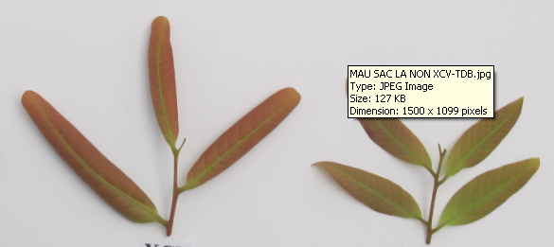

4 – Xanh đỏ

6 – Tím đỏ

**Tính trạng 4. Lá chét: Chiều dài**

**Tính trạng 5. Lá chét: Chiều rộng**

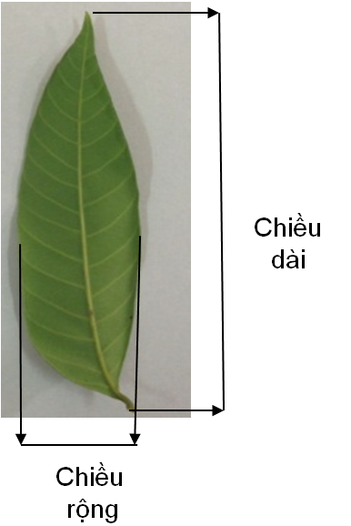

**Tính trạng 8. Lá chét: Sự lượn sóng của mép lá**

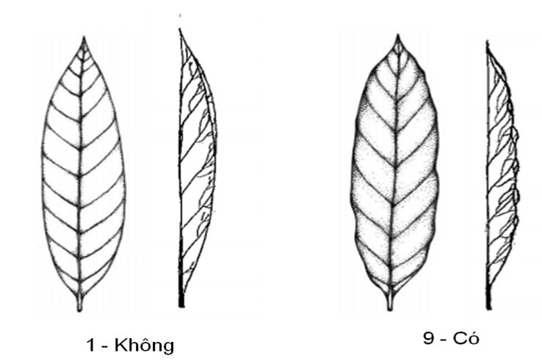

**Tính trạng 10. Lá chét: Hình dạng của đỉnh lá**

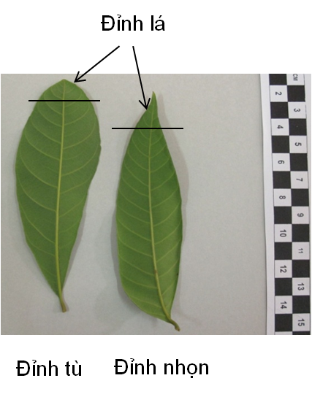

1 - Đỉnh tù

2 - Đỉnh nhọn

**Tính trạng 13. Lá chét: Hình dạng của phần gốc lá**

1 - Nhọn và đối xứng

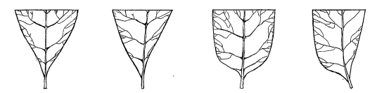

2 - Nhọn và

không đối xứng

3 - Tù và đối xứng

4 - Tù và

không đối xứng

**Tính trạng 14. Lá chét: Hình dạng**

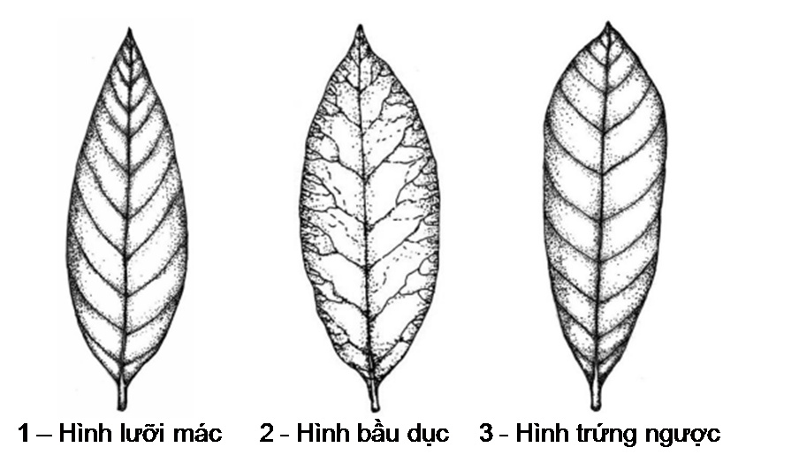

**Tính trạng 16. Lá chét: Số lượng**

- 1: ít hơn 10 lá

- 2: từ 10 đến 12 lá

- 3: nhiều hơn 12 lá

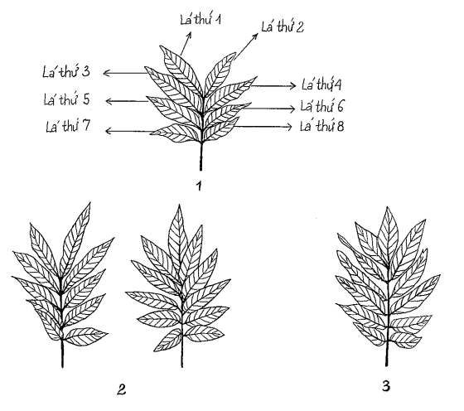

1- Ít

2 - Trung bình

3 - Nhiều

**Tính trạng 17. Lá kép: Sự đối xứng của lá chét**



**Tính trạng 18. Lá kép: Chiều dài lá kép**

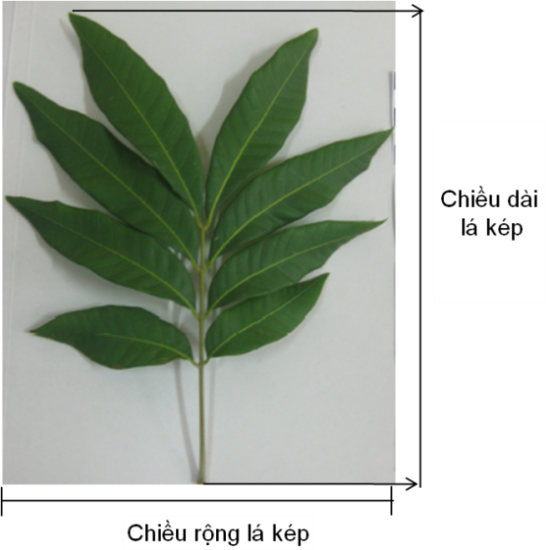

**Tính trạng 19. Chùm hoa: Khả năng ra hoa**

- Khả năng ra hoa dễ: 80% số cây được đánh giá là dễ ra hoa (tương ứng 4 trong 5 cây).

- Khả năng ra hoa trung bình: từ 50 đến 60% số cây được đánh giá là trung bình (tương ứng 3 trong 5 cây).

- Khả năng ra hoa khó: khoảng dưới 50% số cây được đánh giá là khó ra hoa (tương ứng 2 hoặc nhỏ hơn 2 trong 5 cây

**Tính trạng 20. Chùm hoa: Chiều dài**

Đo từ điểm cao nhất của chùm hoa đến đầu mút cuống hoa

**Tính trạng 21. Chùm hoa: Chiều rộng**

Đo chỗ rộng nhất chùm hoa

**Tính trạng 26. Quả: Hình dạng**

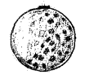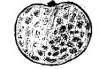

2 - Tròn

1 - Cầu dẹt

**Tính trạng 27. Quả: Tinh đối xứng**

Quan sát tất cả các mặt của quả. Hình dạng quả đối xứng khi các phía quan sát trên quả đều đối xứng. Hình dạng quả không đối xứng khi một trong các phía của quả là không đối xứ

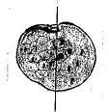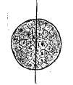

2 - Đối xứng

1 - Không đối xứng

**Tính trạng 28. Quả: Hình dạng của đỉnh**



1 - Cầu dẹt

2 - Tròn

**Tính trạng 30. Quả: Chiều cao**

**Tính trạng 31. Quả: Chiều rộng**

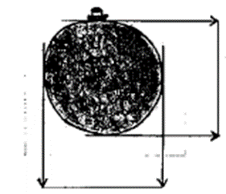

**Tài liệu tham khảo**

QCVN 01-128:2013/BNNPTNT Quy chuẩn kỹ thuật quốc gia về Khảo nghiệm tính khác biệt, tính đồng nhất và tính ổn định của giống Nhãn.

TG/1/3 General Introduction to the Examination of Distinctness, Uniformity and Stability and the Development of Harmonized Descriptions of New Varieties of Plants (Hướng dẫn chung về đánh giá tính khác biệt, tính đồng nhất, tính ổn định và hài hòa hóa trong mô tả giống cây trồng mới).

TGP/7 Development of test guidelines (Phát triển các hướng dẫn khảo nghiệm).

TGP/8/1: Trail design and techiques used in the examination of Distinctness, Uniformity and Stability (Phương pháp bố trí thí nghiệm và các biện pháp kỹ thuật được sử dụng để đánh giá tính khác biệt, tính đồng nhất và tính ổn định).

TGP/9/1 Examining Distinctness (Đánh giá tính khác biệt)

TGP/10/1 Examining Uniformity (Đánh giá tính đồng nhất)

TGP/11/1 Examining Stability (Đánh giá tính ổn định)

|  |
| --- |
|  |
|  |

|  |  |
| --- | --- |
|  |  |

**Ơ**

1. 1 Tổ chức dịch vụ đại diện quyền hoặc đại diện chủ sở hữu được ủy quyền trường hợp Đơn đăng ký có nhiều chủ sở hữu.